Светлост .Простирање одбијање и преламање светлости
Блок 9
Светлост – један облик енергије, који емитује извор светлости у виду светлосних зракова.
Тела која емитују светлост називају се светлосни извори.
Светлосни извори могу бити:
- природни (Сунце, звезде, инсекти-свитац)
- вештачки (електричне сијалице, пламен свеће)
Светлосни извори осветљавају тела у околини и омогућавају да она буду видљива.
Значи, виде се тела који директно емитују светлост, и она тела која одбијају светлост.
- Месец – не емитује светлост, али се од њега одбија Сунчева светлост
Тела се различито понашају када на њих пада светлост.
- непровидна тела – одбијају или упијају светлост
- провидна тела – светлост пролази кроз њих
Од светлосног извора светлост се простире на све стране. Простирање светлости може да се усмери само на једну страну.
- пример: батеријска лампа, фар код аутомобила, светионик
Светлост се простире праволинијски.
Сасвим узан сноп светлости представља светлосни зрак
Скуп светлосних зрака чини сноп светлости.
Због праволинијског простирања светлости на заклону иза осветљених, непровидних предмета се јавља сенка,
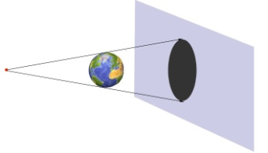
Када светлост наиђе на неку препреку односно на граничну површину између две средине, могу настати три случаја:
- светлост се одбија од граничне површине
- светлост прелази у другу средину
- друга средина упија светлост
Одбијање светлости:
Равно огледало – свака углачана равна површина која одбија највећи део упадних зракова.

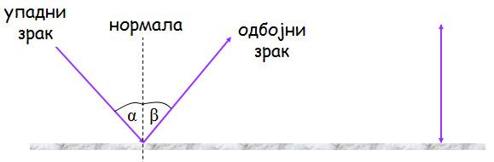
Приликом преласка из једне у другу средину на граничној површини која раздваја те две средине долази до промене правца простирања светлосних зрака. Та појава се назива преламање светлости.
Светлосни зрак који косо пада на мирну површину воде скреће са свог правца при преласку у воду – прелама се.
